МИНОБРНАУКИ РОССИИ
Федеральное государственное бюджетное образовательное учреждение высшего образования


НИЖЕГОРОДСКИЙ ГОСУДАРСТВЕННЫЙ ТЕХНИЧЕСКИЙ
УНИВЕРСИТЕТ им. Р.Е.АЛЕКСЕЕВА

Институт радиоэлектроники и информационных технологий
Кафедра «Электроника и сети ЭВМ»
Дисциплина «Программирование на Python»

Лабораторная работа № 2
«Визуализация и спектральный анализ речевых сигналов с Python»

РУКОВОДИТЕЛЬ:
________________ Зуев А.Б. ___
(подпись) (фамилия, и.,о.)

СТУДЕНТ:
________________ Баюков Д. А.____
(подпись) (фамилия, и.,о.)

___ 24-СТв(Т)_____
(шифр группы)

Работа защищена «___» ____________
С оценкой ________________________

Нижний Новгород 2026
Вариант №23
Задание: cоставить программу на Python, которая реализует:
- Чтение из wav-файла дискретных отсчетов звукового сигнала и визуализация полученных данных в соответствии с типом графика линейный сплошной с маркерами ‘o’. Количество отсчетов звукового сигнала задается с клавиатуры.
- Построение осциллограммы звукового сигнала, находящегося в wav-файле, как функции времени.
- Спектральный анализ всех дискретных отсчетов звукового сигнала, находящихся в wav-файле в соответствии с типом спектрального анализа - мнимая часть ДПФ. Построение графика результата спектрального анализа в зависимости от частоты.
- Построение гистограммы отсчетов звукового сигнала (количество или частота попадания значений отсчетов сигнала в определенный амплитудный интервал)
- Все графики и оси координат должны быть подписаны и проставлена размерность по горизонтали и вертикали: например, секунды, Герцы, номер отсчета.
Результаты выполнения программы:
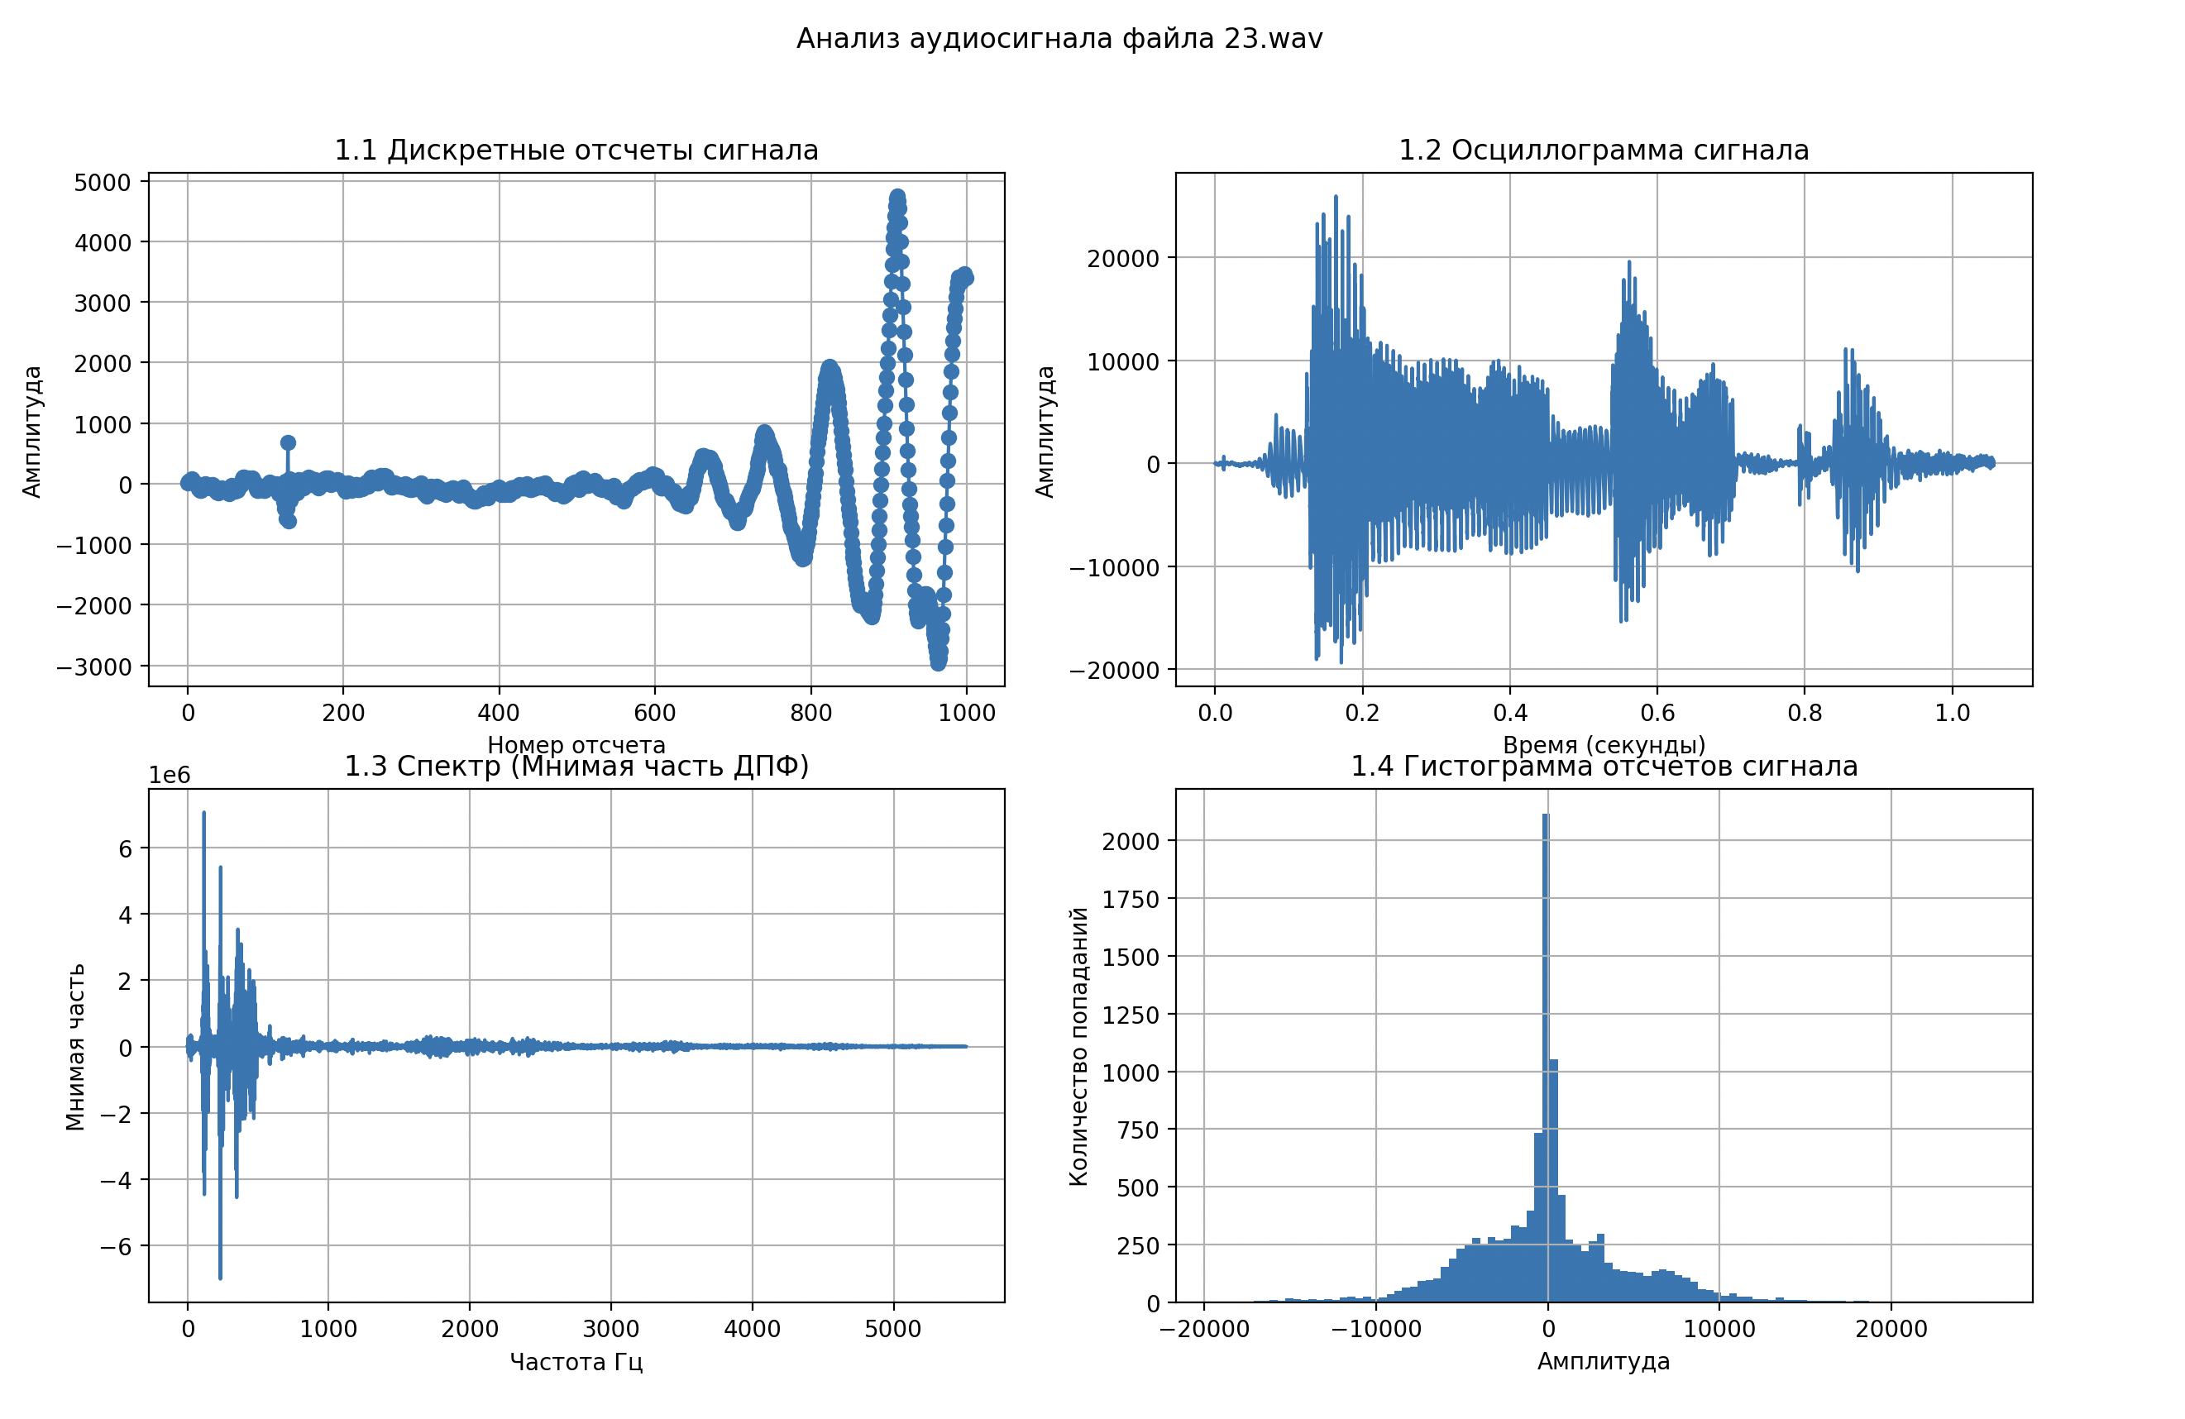
Рисунок 1 – Результат работы программы (1000 отсчетов)
Листинг 1
import os
import numpy as np
import matplotlib.pyplot as plt
import scipy.io.wavfile as wavfile
import time

def main():
start_time = time.time()
file_name = "23.wav"

if not os.path.exists(file_name):
print(f"Файл {file_name} не найден")
return

try:
sample_rate, data = wavfile.read(file_name)
except:
print(f"Не удалось прочитать файл")
return

print(f"Файл '{file_name}' успешно загружен, частота дискретизации: {sample_rate} Гц")

#Если стерео, достаем первый канал
if len(data.shape) > 1:
print("Будет использован только первый канал")
data = data[:, 0]

total_samples = len(data)
duration_sec = total_samples / sample_rate
print(f"Всего отсчетов: {total_samples}")
print(f"Длительность записи: {duration_sec:.3f} секунд")

#Ввод количества отсчетов
while True:
try:
num_samples = int(input(f"\nВведите количество отсчетов для графика 1 (от 1 до {total_samples}): "))

if 1 <= num_samples <= total_samples:
break
else:
print(f"Введите число в нужном диапазоне")
except ValueError:
print("Введите целое число")

#Настройка плота для 4 графиков
plt.figure(figsize=(14, 10))
plt.suptitle(f"Анализ аудиосигнала файла {file_name}")

#График дискретных отсчетов
plt.subplot(2, 2, 1)
samples_to_plot = data[:num_samples]
x_indices = np.arange(num_samples)
plt.plot(x_indices, samples_to_plot, linestyle='-', marker='o')
plt.title('1.1 Дискретные отсчеты сигнала')
plt.xlabel('Номер отсчета')
plt.ylabel('Амплитуда')
plt.grid(True)

#Осциллограмма как функция времени
plt.subplot(2, 2, 2)
time_axis = np.arange(total_samples) / sample_rate
plt.plot(time_axis, data)
plt.title('1.2 Осциллограмма сигнала')
plt.xlabel('Время (секунды)')
plt.ylabel('Амплитуда')
plt.grid(True)

plt.subplot(2, 2, 3)
#Выполняем ДПФ
fft_result = np.fft.fft(data)
#Достаем мнимую часть
imag_fft = np.imag(fft_result)
#Получаем массив соответствующих частот
freqs = np.fft.fftfreq(total_samples, d=1/sample_rate)

#Строим только положительные частоты
half_n = total_samples // 2
plt.plot(freqs[:half_n], imag_fft[:half_n])
plt.title('1.3 Спектр (Мнимая часть ДПФ)')
plt.xlabel('Частота Гц')
plt.ylabel('Мнимая часть')
plt.grid(True)

#Гистограмма отсчетов
plt.subplot(2, 2, 4)
plt.hist(data, bins=100) #второй аргумент - колво интервалов группировки амплитуд
plt.title('1.4 Гистограмма отсчетов сигнала')
plt.xlabel('Амплитуда')
plt.ylabel('Количество попаданий')
plt.grid(True)

print (time.time() - start_time, "seconds") #Я умная нейросеть и читаю задания до конца, только время ввода с клавиатуры тоже тут считается
print("Закройте окно для завершения работы")
plt.show()

if __name__ == "__main__":
main()

